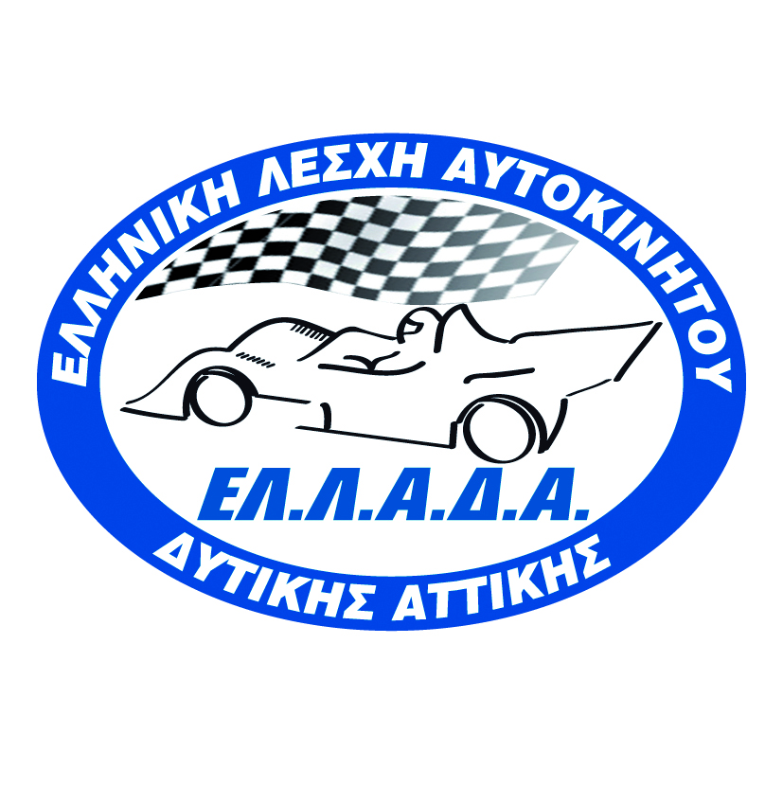
2^{ος} Αγώνας Ταχύτητας 2017
11&12 Νοεμβρίου 2017
ΑΕΡΟΔΡΟΜΙΟ ΤΡΙΠΟΛΗΣ

Νο Συμμετοχής



ΕΠΙΘΥΜΩ ΝΑ ΠΕΡΑΣΩ ΑΡΧΙΚΟ ΤΕΧΝΙΚΟ ΕΛΕΓΧΟ ΜΕ ΒΑΣΗ ΤΟ ΔΤΤ | ΝΑΙ |  |  | ΟΧΙ
Επιλέγοντας να περάσω ΑΤΕ με βάση το ΔΤΤ, δηλώνω υπεύθυνα ότι το αυτοκίνητό μου είναι σύμφωνο με τους
τεχνικούς κανονισμούς, ιδιαίτερα σε ό,τι αφορά τα συστήματα ασφάλειας και τυχόν σφραγίσεις, σε άριστη κατάσταση
για συμμετοχή στον αγώνα και δεν έχει καμία διαφορά από όσα αναγράφονται στο Δελτίο Τεχνικής Ταυτότητας (ΔΤΤ)
του και καμία τεχνική εκκρεμότητα ή πρόβλημα στο ΔΤΤ
ΕΙΜΑΙ ΚΑΤΟΧΟΣ ΜΟΝΙΜΟΥ ΣΕΝΣΟΡΑ ΧΡΟΝΟΜΕΤΡΗΣΗΣ | ΝΑΙ |  | ΟΧΙ

Παρακαλούμε σημειώστε ΥΠΟΧΡΕΩΤΙΚΑ με «Χ» ότι από τα δύο ισχύει και στα δύο θέματα

 | ΣYMMETEXΩN | OΔHΓOΣ

Oνομασία Συμμετέχοντος

Ονομασία Σωματείου

Ονοματεπώνυμο
Ψευδώνυμο
Hμερομηνία γέννησης
Διεύθυνση
Tηλέφωνο σταθερό
Kινητό
Fax
E mail
Δελτίο Αθλητού
Aριθμός διπλώματος
Team Manager ή Eκπρόσωπος
Kινητό
e-mail
ΣTOIXEIA AYTOKINHTOY
Kατασκευαστής |  | Aριθμός Κυκλοφορίας
Tύπος |  | C.C. κυβικά
Oμάδα / Kλάση |  | Aριθμός πλαισίου
Έτος κατασκευής (Ιστορικά) |  | Aριθμός κινητήρα
Aριθ. Homologation |  | Aρ. Δελτίου Tαυτότητας

Παράβολο συμμετοχής | Ειδικά για τις κατηγορίες A0, Ν1, Ν2 & για το Ενιαίο ΣΟΑΑ  160 ευρώ  ΕΚ ΤΩΝ ΟΠΟΙΩΝ 50€ ΘΑ ΚΑΤΑΤΕΘΟΥΝ ΜΕΣΩ ΣΔΔΑ ΤΗΣ ΟΜΑΕ www.omae-epa.gr |  | Για τις υπόλοιπες κατηγορίες 260 ευρώ  ΕΚ ΤΩΝ ΟΠΟΙΩΝ 80€ ΘΑ ΚΑΤΑΤΕΘΟΥΝ ΜΕΣΩ ΣΔΔΑ ΤΗΣ ΟΜΑΕ www.e-omae-epa.gr

ΠΛHPΩMH ΠAPABOΛOY ΣYMMETOXHΣ
Στο Γραφείο του (ΕΛ.Λ.Α.Δ.Α.) ή στον παρακάτω λογαριασμό τραπέζης
Στοιχεία τραπέζης: EUROBANK
Όνομα λογαριασμού: ΕΛΛΗΝΙΚΗ ΛΕΣΧΗ ΑΥΤΟΚΙΝΗΤΟΥ ΔΥΤΙΚΗΣ ΑΤΤΙΚΗΣ
Αριθμός λογαριασμού: 0026.0207.67.0201245801 ΙΒΑΝ: GR 7402602070000670201245801

Η αστική ευθύνη των εμπλεκομένων με την οργάνωση και διεξαγωγή του αγώνα φυσικών και νομικών προσώπων, όπως ΟΜΑΕ, ΕΠΑ, Αθλητικό Σωματείο, Οργανωτική Επιτροπή, Στελέχη, καθώς και οδηγοί του αγώνα, καλύπτεται από ασφαλιστική εταιρεία με βάση ασφαλιστική σύμβαση που έχει συναφθεί και ισχύει μεταξύ της ΟΜΑΕ και της εκάστοτε ασφαλιστικής εταιρείας, σύμφωνα με τους όρους και τις προϋποθέσεις της συμβάσεως αυτής και της Ελληνικής Νομοθεσίας.
Οποιαδήποτε άλλη ευθύνη των παραπάνω προσώπων κρίνεται με βάση την Ελληνική Νομοθεσία και τους ισχύοντες κανονισμούς στους οποίους προβλέπονται οι αρμοδιότητες και η ευθύνη του καθενός.

Δηλώνω ακόμη ότι γνωρίζω ότι το άθλημα που συμμετέχω είναι επικίνδυνο και ότι έχω πλήρη γνώση των κανόνων και κανονισμών που έχουν εκδοθεί από την ΕΠΑ που καλύπτουν και ελέγχουν τους αγώνες και εγγυώμαι να σέβομαι αυτούς τους κανόνες και κανονισμούς.

Ημερομηνία

.................................................................

………………………………………….

Yπογραφή

………………………………………………..

…………………………………………..

